【求人名】 精神科デイケア・認知症デイケアでの作業療法士募集
【施設名】 医療法人寿鶴会 菅野病院
【施設種類】 精神科、内科、透析を中心とした４００床のケアミックス病院
【所在地】 埼玉県和光市本町２８－１
【アクセス】 東武東上線・東京メトロ有楽町線・副都心線和光市駅より徒歩１０分
【連絡先】 ０４８－４６４－６２１１
【担当者名】 事務長 望月 博文
【募集職種】 作業療法士
【勤務形態】 常勤（定年65歳）
【募集人数】 若干名
【主な業務】 精神科デイケア・認知症デイケアで勤務頂ける作業療法士を募集します。
【採用条件】 給与：経験により相談に応じます
【勤務時間】 ８:４５～１７:００
【休日休暇】 4週8休制 祝日 年末年始休暇 夏季休暇 有給休暇 慶弔休暇
出産・育児休暇
【福利厚生】 通勤手当、皆勤手当、超過勤務手当、雇用保険、労災保険、健康保険、
厚生年金保険、退職金制度、制服貸与、育児休暇制度、昼食費補助、
寮 (ワンルーム、月額20,000円病院敷地内)、
【応募方法】 写真付履歴書をお送りください。
【ﾒｯｾｰｼﾞ】 当院は池袋から電車で１3分程の場所にある和光市駅から徒歩10分
の病床数400床ケアミックス病院です。弊院は280床の入院病床を持つ精神科と120床の一般病床を持つ内科、整形外科、リハビリ科、泌尿器科、歯科、透析センター等の診療を提供しております。
お仕事内容としては、精神科デイケアへ通所のメンバー様に対して、精神的な負担の緩和や、作業プログラムによる訓練などを行うことで、患者様の社会生活で必要な能力ついてプログラムを通して機能向上・維持を身につけて頂くお手伝いをお願いします。
医師、看護師、精神保健福祉士、臨床心理士と連係し、チームで働く事になりますので、多職種から得られる知識、経験、ノウハウについて仕事を通じて接することが出来ます。
患者様の生きがい作りと社会復帰の一助になって頂ける作業療法士を募集致します。ご興味がありましたら是非お問い合わせ下さい。
≪病院外観≫ ≪デイケア施設の外観≫
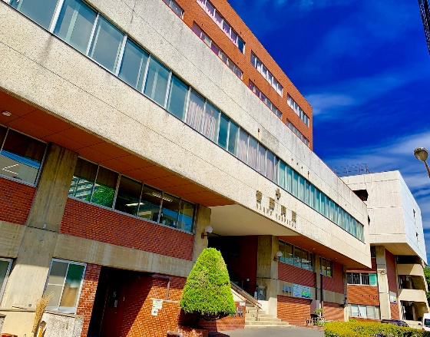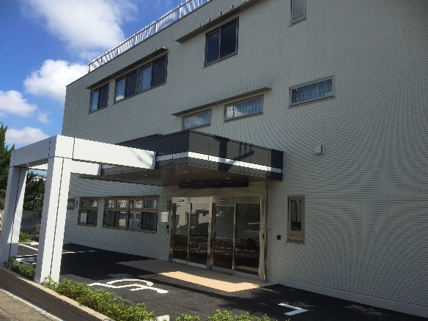
【ﾎｰﾑﾍﾟｰｼﾞ】 http://www.kanno-hospital.com/

